Редакция от 24 мар 2020

## Как организовать работу детского сада и школы при коронавирусе

|  |  |
| --- | --- |
|  | Юлия Патеева, юрист-редактор Системы Образование |
|  | Виктория Ярцева, юрист-редактор Системы Образование |

Чтобы организовать работу во время коронавируса, используйте рекомендацию. В ней – меры безопасности, которые надо соблюдать, и алгоритмы, как действовать директору и заведующему. Еще есть памятки и образцы документов – они помогут сохранить здоровье детей и работников.

**Как обеспечить работу с детьми при коронавирусе**

Измените работу детского сада и школы с учетом распоряжений органов власти и сложившейся обстановки.

**ДЕТСКИЙ САД**. Возьмите заявление у родителей воспитанников, которые решили временно не водить детей в группу. Составьте его самостоятельно или используйте готовый образец.

**Образец**

[**Заявление родителей на отказ посещать детский сад из-за коронавируса**](https://vip.1obraz.ru/#/document/118/71943/)

Региональные органы власти указывают, что заявление надо писать каждые пять–шесть дней. Проинформируйте об этом родителей. Попросите составить заявление на каждую неделю отсутствия ребенка в детском саду. Например, если он не придет в сад с 21 по 27 марта, заявление надо подать до 20 марта включительно. Предоставьте возможность выбрать удобный способ подачи: лично, через портал детского сада, электронную почту или мессенджер.

Изучите наполняемость групп. Если число воспитанников сократится, временно объедините группы в одну разновозрастную. Перевод не влечет изменения условий получения образования, поэтому письменное согласие родителей не потребуется. Достаточно проинформировать их о предстоящих изменениях и оформить временный перевод приказом.

**Образец**

[**Приказ о работе детского сада в период коронавируса**](https://vip.1obraz.ru/#/document/118/71944/)

**СИТУАЦИЯ**

**можно ли организовать прогулку для воспитанников дежурных разновозрастных групп в период с 30 марта по 3 апреля**

Да, можно.

Реализуйте  все предусмотренные режимные моменты, в том числе прогулки. Так вы не нарушите санитарные нормы и режим дня воспитанников. Это не будет и нарушением  Указа Президента № 206.

Соблюдайте требования безопасности в условиях распространения коронавируса. Для этого прогулки проводите только на территории детского сада, а все запланированные экскурсии и целевые прогулки отмените.

**ШКОЛА**. Срочно примите ряд защитных мер. Предварительный период действия – с 16 марта по 12 апреля 2020 года включительно. Приостановите занятия по дополнительным образовательным программам. Отмените все праздничные и внеурочные мероприятия.

Введите досрочные каникулы. Минпросвещения рекомендовало всем школам устроить их с 23 марта по 12 апреля. Для этого внесите изменения в календарный учебный график каждого уровня образования. Утвердите изменения приказом.

**Образец**

[**Приказ об изменении календарных учебных графиков ООП**](https://vip.1obraz.ru/#/document/118/71972/)

Если решили продолжить учебный процесс, издайте приказ о переходе на дистанционное обучение. Установите им ответственного за удаленное взаимодействие. Распорядитесь внести изменения в рабочие программы по предметам. В них надо отразить, что образовательный процесс ведется с помощью дистанционных технологий. Подробнее читайте в рекомендации [«Как перейти на дистанционное обучение»](https://vip.1obraz.ru/#/document/16/65486/).

**Образцы**

[**Приказ о переходе на дистанционное обучение в школе**](https://vip.1obraz.ru/#/document/118/71879/)

[**Положение об электронном обучении и использовании дистанционных образовательных технологий**](https://vip.1obraz.ru/#/document/118/32213/)

По распоряжению учредителя организуйте дежурные классы для учеников начальной школы, которых родители не могут оставить дома.

Действующее законодательство в сфере образования не содержит понятия «дежурный класс». Поэтому самостоятельно определите, как его открыть и обеспечить функционирование. Например, используйте принцип работы продленки. При этом учитывайте три исключения. Первое – класс должен функционировать с утра, второе – его численность не должна превышать 12 человек, третье – брать с родителей плату нельзя.

Обяжите классных руководителей сообщить родителям учеников о работе дежурного класса и взять заявление у тех, кто согласен отдать в него ребенка. Другие документы, подтверждающие необходимость посещать школу, не требуйте. Вручите подчиненным форму заявления. Используйте готовый шаблон.

**Образец**

[**Заявление родителей на обучение ребенка в дежурном классе**](https://vip.1obraz.ru/#/document/118/71946/)

На основании заявлений издайте приказ о работе дежурных классов. Укажите их количество и состав, режим дня. Комплектуйте из одноклассников и учащихся параллельных классов. Так детям будет комфортнее общаться, а педагогам – организовывать обучение.

**Образец**

[**Приказ об обучении учеников в дежурных классах**](https://vip.1obraz.ru/#/document/118/71949/)

Сообщите об изменениях родителям. Объясните особенности обучения во время ограничительных мер. Расскажите про дистанционное обучение: как дети получают задания, где их выполняют, куда направляют работы. Опубликуйте на сайте школы и направьте в родительские чаты контакты ответственных за дистанционное обучение, дежурных по школе.

Разместите на сайте информацию о ресурсах, которые дети могут использовать в обучении и самообразовании. Например, дайте ссылки:

* на портал [«Российская электронная школа»](https://resh.edu.ru/);
* портал [«Московская электронная школа»](https://www.mos.ru/city/projects/mesh/);
* образовательную платформу [«Учи.ру»](https://uchi.ru/);
* телеканал [Мособртв](https://mosobr.tv/);
* профориентационный портал [«Билет в будущее»](https://site.bilet.worldskills.ru/);
* ресурс [союза «Молодые профессионалы (Ворлдскиллс Россия)»](https://worldskills.ru/);
* сервис [«Яндекс.Учебник»](https://education.yandex.ru/home/);
* издательство [«Просвещение»](https://media.prosv.ru/).

Проинформируйте родителей выпускников, что досрочный этап ЕГЭ и ГВЭ перенесли на основной. При этом ЕГЭ проведут с 8 июня, а ОГЭ – с 9 июня. Заявления на изменение сроков ГИА будут принимать ГЭК.

Сообщите, что заключительный этап Всероссийской олимпиады школьников перенесли на май. Испытания по предметам проведут до 30 июня 2020 года.

**СИТУАЦИЯ**

**как ликвидировать отставание по предметам после отмены ограничительных мер при коронавирусе**

Принимайте решение самостоятельно.

Например, оптимизируйте содержание ООП. Поручите учителям изменить рабочие программы по предметам, уроки по которым не смогли провести во время ограничительных мероприятий.

Изменить рабочие программы можно по-разному:

* объединить несколько однородных тем в одну, чтобы успеть освоить их за один урок;
* предусмотреть самостоятельное изучение части учебного материала и последующий контроль в форме зачета, реферата, подготовки презентации и т. д.;
* уменьшить количество часов, которые запланировали на проверочные работы по предмету.

Проконтролируйте, чтобы вместе с корректировкой рабочих программ изменили учебный план. В этих документах распределение часов по предметам должно совпадать.

**СИТУАЦИЯ**

**надо ли в период коронавируса обеспечивать питанием детей, которые учатся дистанционно**

Обеспечьте питанием тех детей, которые вправе питаться бесплатно.

Детям с ОВЗ предоставляйте сухой паек. Их право на питание предусмотрено федеральным законодательством независимо от периода распространения короновируса ([ч. 7 ст. 79 Федерального закона от 29.12.2012 № 273-ФЗ](https://vip.1obraz.ru/#/document/99/902389617/XA00M4Q2M2/), [письмо Минобрнауки от 14.01.2016 № 07-81](https://vip.1obraz.ru/#/document/99/456037211/)).

Остальных льготников обеспечьте питанием по решению региональных и местных органов власти. Например, в Москве мэр распорядился выдавать ученикам продуктовые наборы с 26 марта по 14 апреля 2020 года ([п. 5.6 указа мэра Москвы от 05.03.2020 № 12-УМ](https://vip.1obraz.ru/#/document/80/564377628/)).

Если решение органа власти есть, составьте график выдачи наборов. В нем укажите день, время и способ их предоставления. Частоту выдачи наборов установите в зависимости от количества учебных дней, на которые он рассчитан. Например, выдавайте один раз в неделю набор, сформированный на пять учебных дней. Затем ознакомьте с графиком родителей и возьмите с них заявление. Получите его любым доступным способом. Используйте готовый пример заявления.

**Образец**

[**Заявление на выдачу продуктового набора на период дистанционного обучения из-за коронавируса**](https://vip.1obraz.ru/#/document/118/72352/)

**СИТУАЦИЯ**

**надо ли разновозрастным группам детского сада и дежурным классам школы работать с 30 марта по 3 апреля в соответствии с Указом Президента № 206**

Надо, по решению органа власти.

Если решение есть, организуйте работу дежурных классов том же режиме, что был до издания Указа Президента. Например, мэр Москвы распорядился, чтобы на следующей неделе в городе работали и дежурные классы, и разновозрастные группы (п. [3.4](https://vip.1obraz.ru/#/document/81/11005615/dfasg6696o/) и [4](https://vip.1obraz.ru/#/document/81/11005615/dfasrolceg/) указа мэра Москвы от 26.03.2020 № 31-УМ). В Санкт-Петербурге органы власти решили, что в нерабочую неделю будут работать только разновозрастные группы. В них принимают детей, чьи родители в силу Указа Президента № 206 не могут уйти на режим самоизоляции (распоряжение комитета по образованию от 28.03.2020 № 855-р).

Привлеките учителей и воспитателей к работе в нерабочие дни. Это не будет нарушением указа Президента. Издайте приказ о привлечении работников к работе в нерабочие дни и ознакомьте с ним под подпись. Учтите, что вы можете привлечь подчиненных к работе в нерабочий день только с их согласия. Если они не согласны работать, то привлечь к ответственности их нельзя, а если согласны, то оформите это согласие письменно.

**Образцы**

[**Заявление о согласии работать в нерабочий день**](https://vip.1obraz.ru/#/document/118/49956/)

[**Приказ о привлечении к работе с 30 марта по 3 апреля 2020**](https://vip.1obraz.ru/#/document/118/72149/)

Чтобы подчиненные могли в случае необходимости подтвердить, что они могут передвигаться по населенному пункту до места работы и обратно, вы можете выдать им справки. Форму справки пока не утвердили, поэтому составьте ее в произвольном виде. Скачайте готовый образец.

**Образец**

[**Справка о передвижении в нерабочую неделю**](https://vip.1obraz.ru/#/document/118/72235/)

## ****Как изменить условия труда работников при коронавирусе****

Переведите работников на удаленную работу, предложите взять отпуск. На рабочих местах оставьте только воспитателя разновозрастной группы – в детском саду, учителя дежурного класса и ответственных за организацию дистанционного обучения – в школе, а также дежурного из администрации и охранников.

Для уборщиков и другого обслуживающего персонала установите посменный график работы в зависимости от объема работ. Главное, чтобы они могли выполнять требования Роспотребнадзора – проводить регулярную уборку дезинфицирующими средствами.

Если работник согласен на удаленную работу, издайте приказ и заключите дополнительное соглашение к трудовому договору. Укажите в нем новый режим работы. Для контроля выдавайте задания письменно под подпись заранее, дистанционно по СМС, в мессенджере или по электронной почте. Укажите порядок в соглашении к трудовому договору или пропишите в локальном акте. Чтобы усилить контроль, можете потребовать отправлять отчеты на электронную почту.

Возвращайтесь к обычному режиму работы так же, как переходили на удаленку: получите согласие работника и заключите дополнительное соглашение к трудовому договору.

**Образцы**

[**Приказ о переводе работника на удаленную работу в связи с коронавирусом**](https://vip.1obraz.ru/#/document/118/71874/)

[**Дополнительное соглашение**](https://vip.1obraz.ru/#/document/118/71890/)

Предложите взять отпуск на время ограничительных мер. По соглашению с работником можете предоставить его авансом или присоединить к оплачиваемому еще и отпуск без сохранения зарплаты.

**ВНИМАНИЕ**

**если работники не хотят идти в отпуск, вы не вправе принуждать их независимо от того, оплачиваемый он или нет. За такие действия образовательную организацию могут оштрафовать на сумму до 50 тыс. руб. (ст. 5.27 КоАП).**

**СИТУАЦИЯ**

**что делать, если региональные власти распорядились, чтобы работники старше 60 или 65 лет оставались дома**

Предложите работникам взять отпуск или работать дистанционно.

Если региональный орган власти ввел ограничение на передвижение людей старшего возраста, обеспечьте им дистанционную работу. Возьмите с них согласие, издайте приказ и заключите дополнительное соглашение к трудовому договору. Укажите в нем новый режим работы. Поручения выдавайте в мессенджере или по электронной почте. Возвращайтесь к обычному режиму работы так же, как переходили на удаленку: получите согласие работника и заключите дополнительное соглашение к трудовому договору.

Предложите возрастному работнику взять [ежегодный оплачиваемый отпуск](https://vip.1obraz.ru/#/document/16/36160/). Можете предоставить его авансом или присоединить к оплачиваемому еще и отпуск без сохранения зарплаты.

Пример ограничительных мер для людей старшего возраста действует в Москве. С 26 марта по 14 апреля 2020 года граждане старше 65 лет или имеющие заболевания из списка (астма, инсулинозависимый диабет, новообразования, наличие трансплантированных органов и тканей и др.), должны соблюдать режим самоизоляции. Исключение - руководители и работники организаций, важных для жизнеобеспечения населения ([п. 5.1 указа мэра Москвы от 05.03.2020 № 12-УМ](https://vip.1obraz.ru/#/document/80/564377628/)).

## Какие ****меры безопасности принять при коронавирусе****

Разработайте и реализуйте комплекс мер, который поможет обеспечивать безопасность детей и работников. Предусмотрите регулярные проверки состояния здоровья. Проводите профилактику заболевания. Контролируйте качество уборки и дезинфекции в помещениях образовательной организации.

**КОНТРОЛЬ ЗДОРОВЬЯ ДЕТЕЙ.**Поручите медицинскому работнику ежедневно проверять детей на заболевание вирусными инфекциями. Распорядитесь делать это два раза в день. Первый раз – при утреннем приеме, второй – в течение дня, например, в обед. Медработник должен измерять температуру и визуально осматривать каждого ребенка, задавать вопросы о самочувствии. Если выявит заболевшего при утреннем приеме, обяжите сразу передать родителям и не допускать в детский сад, если в течение дня – разместить в медблоке, а затем передать родителям. Перед тем как проводить осмотр детей, получите письменное согласие родителей. Используйте готовый образец.

**Образец**

[**Согласие родителя на медицинское вмешательство в отношении ребенка**](https://vip.1obraz.ru/#/document/118/66954/)

**КОНТРОЛЬ ЗДОРОВЬЯ РАБОТНИКОВ.**Следите за здоровьем подчиненных, которые не перешли на удаленку и не взяли отпуск. Поручите ответственному за охрану труда ежедневно до начала работы измерять им температуру. Предварительно получите письменное согласие на медицинское вмешательство ([п. 4](https://vip.1obraz.ru/#/document/99/902345725/XA00LVS2MC/) перечня, утв. [приказом Минздравсоцразвития от 23.04.2012 № 390н](https://vip.1obraz.ru/#/document/99/902345725/)). Объясните, что измерение температуры снижает риск распространения инфекции. Если работник окажется болен и заразит других, его привлекут к ответственности по статье [236 УК](https://vip.1obraz.ru/#/document/99/9017477/XA00MCA2N1/). Работников с температурой 37 оС и выше, другими признаками инфекционного заболевания отстраняйте от работы.

**КОНТРОЛЬ ДОСТУПА.**Ограничьте проход в здание образовательной организации. Переведите все запланированные массовые встречи и родительские собрания в цифровой формат. Если это сделать невозможно, то отмените. Не допускайте посетителей. Вывесите об этом объявление около главного входа в здание, на информационных стендах, официальном сайте школы и детского сада.

**КОНТРОЛЬ ПИТАНИЯ.**Усильте контроль за организацией питания. Издайте об этом приказ. Опишите в нем комплекс мер, которые надо выполнять, укажите ответственных исполнителей. Используйте готовый образец.

**Образец**

[**Приказ об усилении контроля за питанием в связи с коронавирусом**](https://vip.1obraz.ru/#/document/118/29750/)

**ИНФОРМИРОВАНИЕ РАБОТНИКОВ.**Проинформируйте подчиненных о мерах профилактики вирусных инфекций. Используйте для этого памятку. Работникам, которые контактируют с детьми, выдайте ее на руки.

[**Памятка для работников, как защититься от коронавируса**](https://vip.1obraz.ru/#/document/117/54213/)

**ТЕКУЩАЯ УБОРКА.**Ежедневно контролируйте качество текущей уборки помещений образовательной организации. Порядок проведения уборки смотрите в памятках. Распечатайте их и разместите в помещениях для детей, санузлах и пищеблоке.

|  |  |
| --- | --- |
| **Памятки для детского сада** | **Памятки для школы** |
| [**Текущая уборка помещений для детей**](https://vip.1obraz.ru/#/document/117/54208/)  [**Текущая уборка санузлов**](https://vip.1obraz.ru/#/document/117/54209/)  [**Текущая уборка пищеблока**](https://vip.1obraz.ru/#/document/117/54207/) | [**Текущая уборка помещений для детей**](https://vip.1obraz.ru/#/document/117/54216/)  [**Текущая уборка санузлов**](https://vip.1obraz.ru/#/document/117/54206/)  [**Текущая уборка пищеблока**](https://vip.1obraz.ru/#/document/117/54214/) |

**ГЕНЕРАЛЬНАЯ УБОРКА**. Увеличьте частоту проведения генеральной уборки. Например, распорядитесь проводить ее один раз в неделю. Вывесите в каждом помещении памятки по уборке или выдайте их на руки уборщикам.

**Памятки для детского сада и школы**

[**Генеральная уборка помещений для детей**](https://vip.1obraz.ru/#/document/117/54211/)

[**Генеральная уборка санузлов**](https://vip.1obraz.ru/#/document/117/54212/)

[**Генеральная уборка пищеблока**](https://vip.1obraz.ru/#/document/117/54210/)

**СИТУАЦИЯ**

**как разводить пюржавель при коронавирусе**

Используйте режим дезинфекции из методических указаний Минздрава от 30.12.1998 № МУ-287-113 (п. 2.10)

|  |  |  |  |  |
| --- | --- | --- | --- | --- |
| **Название дезинфицирующего средства и фирмы производителя** | **Вид инфекции** | **Режим дезинфекции** | | **Применяемость** |
| **Концентрация раствора %** | **Время выдержки, мин** |
| Пюржавель ("Пастиль жавель эффервессант") фирмы "Гидрохим" (Франция) | Вирусные (коронавирус) и бактериальные | 0,1 | 60 | Для изделий из стекла, коррозийностойких металлов, полимерных материалов |

**При работе соблюдайте меры предосторожности:**

1. Храните дезсредство закрытым, в отдельном прохладном помещении, недоступном детям.

2. Не допускайте к приготовлению рабочих растворов лиц, моложе 18 лет, страдающих аллергическими заболеваниями, беременных женщин и кормящих матерей.

3. Готовьте рабочие растворы в специальном помещении с естественной или искусственной приточно-вытяжной вентиляцией.

4. В процессе обработки плотно закрывайте крышками емкости с рабочими растворами . Выполняйте все работы в резиновых перчатках.

5. После окончания работ проветривайте помещение.

**ИНФОРМИРОВАНИЕ РОДИТЕЛЕЙ.**Разместите на сайте информацию, которая поможет родителям контролировать детей и самим соблюдать гигиену и профилактические меры во время инфекционных заболеваний:

* мыть руки с мылом по возвращении домой, перед едой, после посещения туалета, после игры с животными; следить, чтобы мыл руки ребенок;
* не посещать с детьми массовых мероприятий в помещениях, по возможности воздержаться от поездок в общественном транспорте;
* при необходимости поездки в общественном транспорте защищать органы дыхания медицинскими масками, не снимать варежки (перчатки) и не трогать лицо;
* воздержаться от встреч с родственниками (друзьями), если кто-то из них болен ОРВИ. При необходимости такой встречи защищать органы дыхания медицинскими масками;
* проветривать помещение, в котором дома находится ребенок, несколько раз в день. На время проветривания переводить ребенка в другое помещение;
* проводить влажную уборку детской комнаты не менее двух раз в течение дня;
* гулять на свежем воздухе в малолюдных местах – это укрепляет иммунитет и заразиться инфекционным заболеванием маловероятно;
* в случае заболевания, даже в легкой форме, вызывать врача на дом;
* проводить назначенное врачом лечение;
* не принимать антибиотики и сульфаниламиды, если не назначены врачом: на вирус они не действуют и при неосложненном течении ОРВИ не нужны.

Такие рекомендации направили Роспотребнадзор и Минпросвещения [письмом от 07.02.2020 № 02/1814-2020-23, СК-32/03](https://vip.1obraz.ru/#/document/99/564377687/).

Разместите на сайте ссылки на [сайт Минздрава](https://www.rosminzdrav.ru/ministry/covid19) с информацией о новой коронавирусной инфекции. Опубликуйте памятки.

**ПАМЯТКА ДЛЯ ДЕТЕЙ. КАК ЗАЩИТИТЬСЯ ОТ ВИРУСОВ**

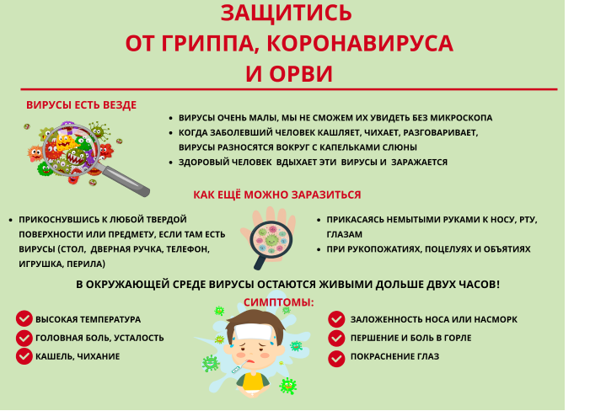

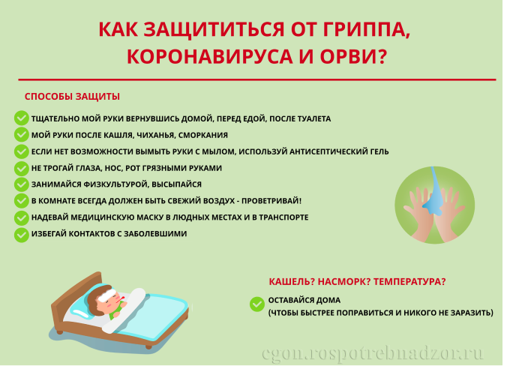

**ПАМЯТКА ДЛЯ РАБОТНИКОВ И РОДИТЕЛЕЙ. ЧТО НАДО ЗНАТЬ О КОРОНАВИРУСЕ**

[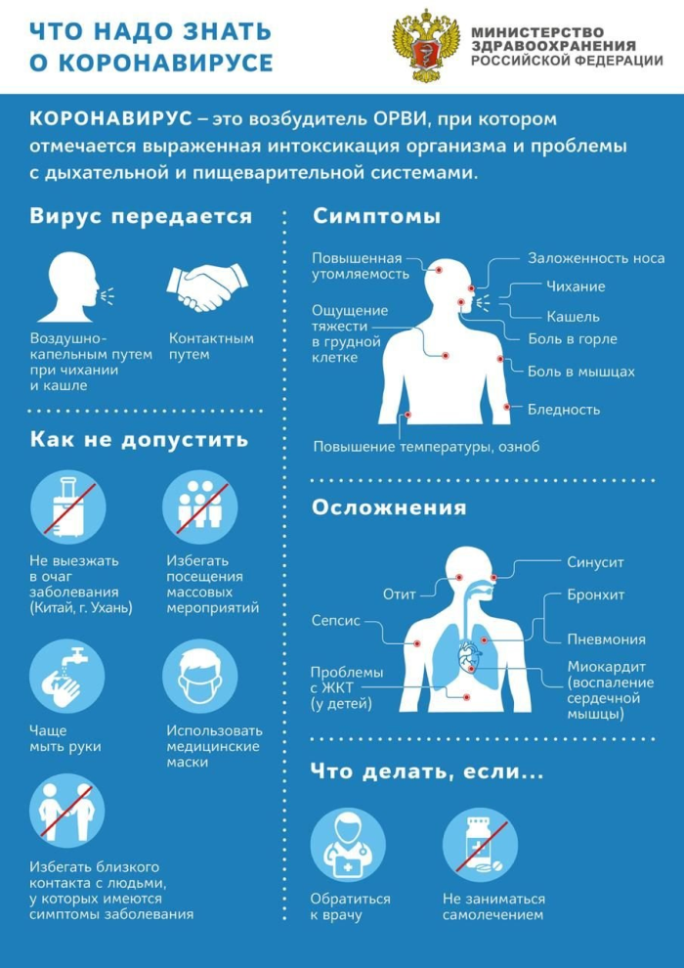](https://vip.1obraz.ru/system/content/image/52/1/-18722832/)

**Справочники**

* [Памятка для работников, как защититься от коронавируса](https://vip.1obraz.ru/#/document/117/54213//)
* [Памятка, как проводить генеральную уборку и дезинфекцию пищеблока для профилактики коронавируса](https://vip.1obraz.ru/#/document/117/54210//)
* [Памятка, как проводить генеральную уборку помещений для профилактики коронавируса](https://vip.1obraz.ru/#/document/117/54211//)
* [Памятка, как проводить генеральную уборку санузлов для профилактики коронавируса](https://vip.1obraz.ru/#/document/117/54212//)
* [Памятка, как проводить текущую уборку пищеблока ДОУ для профилактики коронавируса](https://vip.1obraz.ru/#/document/117/54207//)
* [Памятка, как проводить текущую уборку пищеблока школы для профилактики коронавируса](https://vip.1obraz.ru/#/document/117/54214//)
* [Памятка, как проводить текущую уборку помещений ДОУ для профилактики коронавируса](https://vip.1obraz.ru/#/document/117/54208//)
* [Памятка, как проводить текущую уборку помещений школы для профилактики коронавируса](https://vip.1obraz.ru/#/document/117/54216//)
* [Памятка, как проводить текущую уборку санузлов ДОУ для профилактики коронавируса](https://vip.1obraz.ru/#/document/117/54209//)
* [Памятка, как проводить текущую уборку санузлов школы для профилактики коронавируса](https://vip.1obraz.ru/#/document/117/54206//)
* © Материал из Справочной системы «Образование»  
  https://vip.1obraz.ru  
  Дата копирования: 03.04.2020